枣庄市台儿庄区人民政府
2021年政府信息公开工作年度报告

根据《中华人民共和国政府信息公开条例》（国务院令第711号，以下简称《条例》）、《国务院办公厅政府信息与政务公开办公室关于印发＜中华人民共和国政府信息公开工作年度报告格式＞的通知》（国办公开办函〔2021〕30号）要求，编制本报告。现就政府信息公开工作推进情况，向社会公布台儿庄区人民政府2021年度政府信息公开年度报告。本报告包括：总体情况；行政机关主动公开政府信息的情况；行政机关收到和处理政府信息公开申请的情况；因政府信息公开工作被申请行政复议、提起行政诉讼的情况；政府信息公开工作存在的主要问题及改进情况、其他需要报告的事项等六个部分。报告中所列数据的统计期限自2021年1月1日起至2021年12月31日止。报告的电子版可在“台儿庄区政府门户网站”下载。如对本报告有疑问，请与台儿庄区人民政府办公室联系(地址:枣庄市台儿庄区金光路75号；电话：0632—6611582；邮箱：tezxxzx@zz.shandong.cn )。
一、总体情况
2021年，台儿庄区以习近平新时代中国特色社会主义思想为指导，全面贯彻党的十九大和十九届历次全会精神，认真落实国务院和省政府办公厅、市政府办公室关于政务公开工作的安排部署，紧紧围绕区委、区政府重大决策和群众关注的焦点、热点问题，继续坚持以公开为常态、不公开为例外，完善政务公开制度，加强政策解读和政务舆情回应，切实增强人民群众的满意度、获得感，着力提升政务公开质量，推动全区政务公开工作再上新台阶。
（一）主动公开情况
一是加强组织领导，健全完善相关机制。调整了全区政务公开工作领导小组成员名单。印发了《2021年台儿庄区政务公开实施方案》（以下简称《方案》）、《政务公开政务服务和数字政府建设目标任务清单》、《关于做好公共企事业单位信息公开工作的通知》，组织各部门扎实推进政策文件、文件解读、重点领域等方面信息公开，全面提升政务公开的质量和实效。
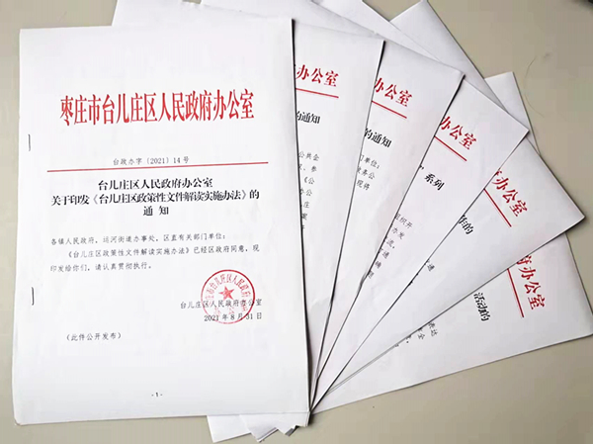
二是进一步深化主动公开内容。以《中华人民共和国政府信息公开条例》为基础，《方案》为重点，政府门户网站为主渠道，持续做好人民群众关心关注领域信息公开工作。2021年，通过政府网站主动公开各类信息5164条，其中信息公开目录公开信息3516条。
三是加强互动交流，做好解读回应。积极组织开展“政府开放日”活动。今年以来，聚焦公众关切和重点民生事项，开展了“政府开放日”系列活动，通过面对面交流，“零距离”接触，广泛听取群众意见，搭建起政府与群众沟通的“连心桥”；今年以来，全区共组织政府开放日活动41场次，参与人数达到300余人次。扎实做好政务服务热线办理。截至12月31日，我区政务服务热线共受理群众诉求22594件，区长信箱诉求646件，按期办结率100%;通过政府网站开展意见征集13次；区长接听热线电话活动1次。积极做好政策文件解读工作。印发《台儿庄区政策性文件解读实施办法》，从专家、媒体等角度，通过文字、视频、动漫等不同形式发布文件、会议等各类解读信息164条。
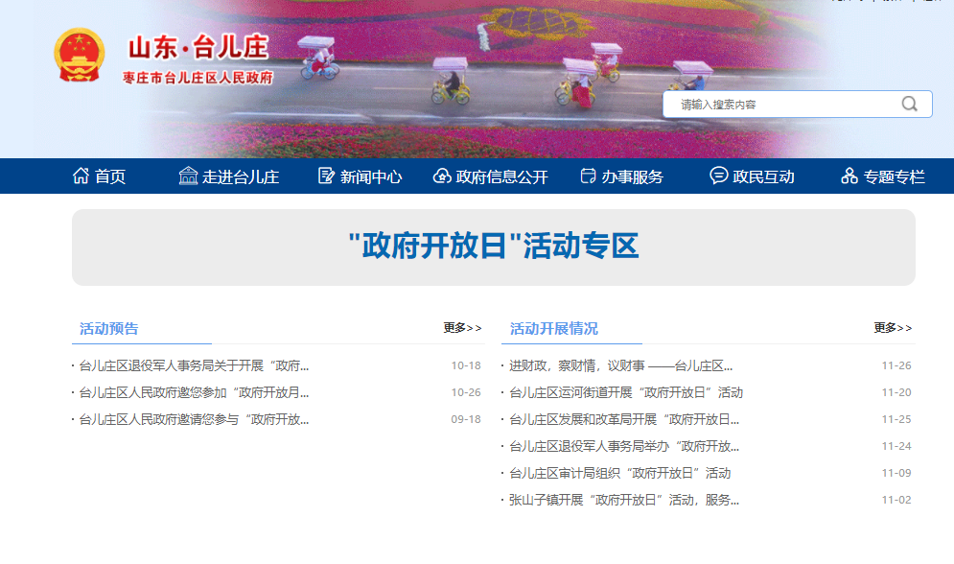
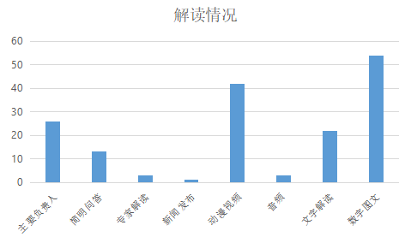
- 政府信息依申请工作
印发《台儿庄区人民政府办公室关于进一步规范政府信息公开信息处理费管理工作的通知》。2021年，全区共收到政府信息依申请40件，主要涉及拆迁、住房、规划、其他等。其中，结转2件，其余38件全部依法依规办理完毕。因依申请公开引发的行政复议案件1件。
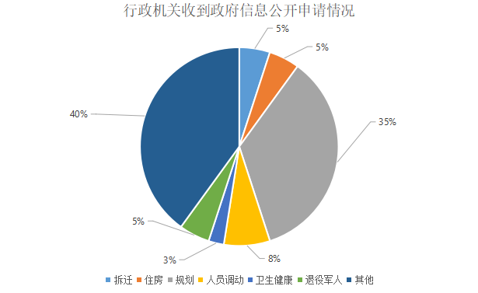
（三）政府信息管理情况
一是严格执行信息发布程序，按照“谁公开谁审查、谁审查谁负责”、“先审查、后公开”和“一事一审”的原则，落实审查责任，确保上网信息不涉密、涉密信息不上网。二是政府文件集约化发布管理。增设政府文件专栏，对政府、政府办、规范性文件集中发布展示，并按照立改废的要求对规范性文件效力状态进行及时调整。2021年共发布规范性文件2件。
（四）政府信息公开平台建设
一是优化升级政府信息公开栏目，增设政策文件、政策解读、建议提案办理等19个政务公开专题，对相关重点领域信息进行集约化展示。完善政府网站搜索功能，不断提升政府网站无障碍建设水平。
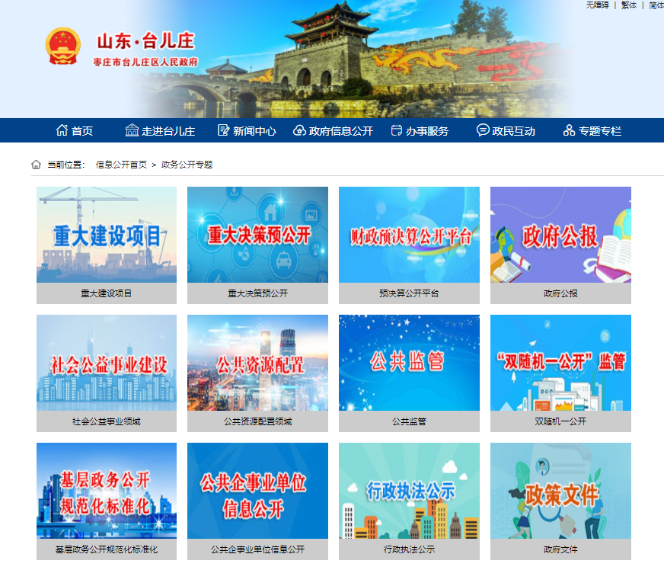
二是持续做好政务新媒体监管工作。指导各镇（街）、各部门通过政务微博、微信公众号等新媒体，及时发布各类权威政务信息，回应社会关切。按照开设主体常规性自查与集中抽查相结合的方式，对全区各部门所有政务新媒体帐号进行日常监管。印发政务公开和政务新媒体季度检查通报4期。编发政府公报5期，并在移动端展示。设置政府信息公开查阅场所3处。
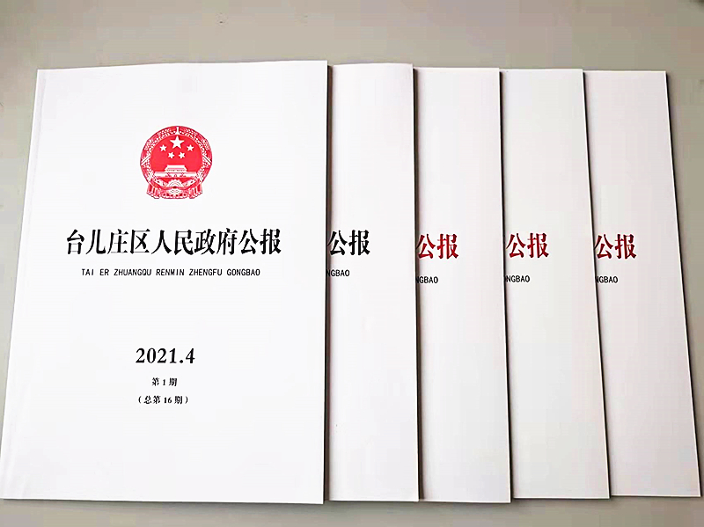
三是设置政务公开体验区。在市民中心一楼设立政务公开体验区，同时在各镇（街）开展“台诚公开”政务公开体验区试点建设，企业、群众可查询浏览各类政府信息和办事服务内容，在线体验政务公开业务，让办事群众更方便的参与到政务公开中。
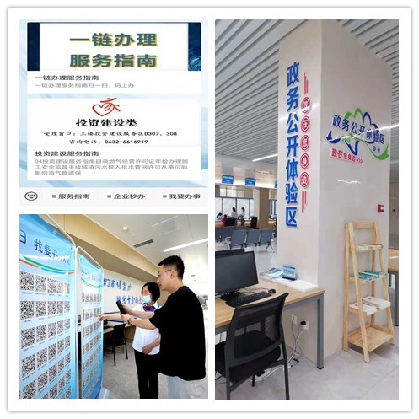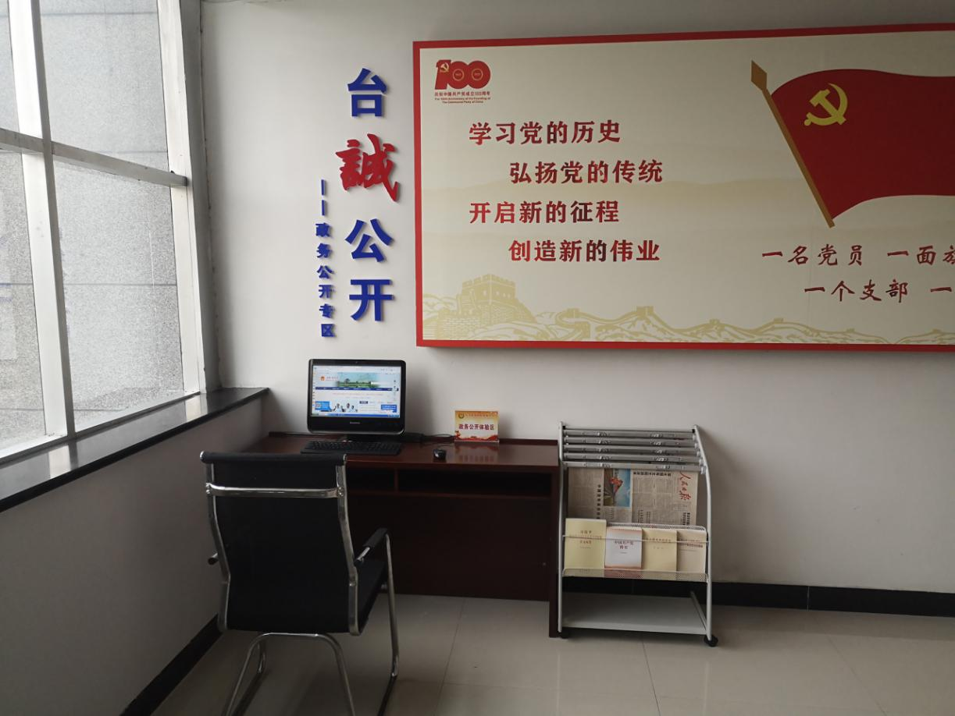
- 监督保障
2021年，继续将政务公开工作纳入对区政府各部门绩效考核，继续引入政务公开第三方评估机构，客观公正评价各部门政务公开工作情况。同时，组织召开全区政务公开工作会议，采取集中培训、“点对点、一对一”指导等多种形式，对各部门、各镇（街）政务公开工作进行培训、指导4次。
2021年，在政府网站开展区政府部门政务公开工作满意度评议工作，并将结果对外公开。
2021年，台儿庄区人民政府未发生因政府信息公开审查不当或保密审查机构未履行保密审查职责而引起的失泄密情况。
二、行政机关主动公开政府信息情况
第二十条第（一）项
信息内容 | 本年制发件数 | 本年废止件数 | 现行有效件数
规章 | 0 | 0 | 0
行政规范性文件 | 2 | 5 | 13
第二十条第（五）项
信息内容 | 本年处理决定数量
行政许可 | 50917
第二十条第（六）项
信息内容 | 本年处理决定数量
行政处罚 | 4915
行政强制 | 282
第二十条第（八）项
信息内容 | 本年收费金额（单位：万元）
行政事业性收费 | 2335

三、行政机关收到和处理政府信息公开申请情况
（本列数据的勾稽关系为：第一项加第二项之和，等于第三项加第四项之和） |  |  | 申请人情况
 |  |  | 自然人 | 法人或其他组织 |  |  |  |  | 总计
 |  |  | 自然人 | 商业企业 | 科研机构 | 社会公益组织 | 法律服务机构 | 其他 | 总计
一、本年新收政府信息公开申请数量 |  |  | 40 | 0 | 0 | 0 | 0 | 0 | 40
二、上年结转政府信息公开申请数量 |  |  | 0 | 0 | 0 | 0 | 0 | 0 | 0
三、本年度办理结果 | （一）予以公开 |  | 21 | 0 | 0 | 0 | 0 | 0 | 21
三、本年度办理结果 | （二）部分公开（区分处理的，只计这一情形，不计其他情形） |  | 0 | 0 | 0 | 0 | 0 | 0 | 0
三、本年度办理结果 | （三）不予公开 | 1.属于国家秘密 | 0 | 0 | 0 | 0 | 0 | 0 | 0
三、本年度办理结果 | （三）不予公开 | 2.其他法律行政法规禁止公开 | 0 | 0 | 0 | 0 | 0 | 0 | 0
三、本年度办理结果 | （三）不予公开 | 3.危及“三安全一稳定” | 0 | 0 | 0 | 0 | 0 | 0 | 0
三、本年度办理结果 | （三）不予公开 | 4.保护第三方合法权益 | 0 | 0 | 0 | 0 | 0 | 0 | 0
三、本年度办理结果 | （三）不予公开 | 5.属于三类内部事务信息 | 0 | 0 | 0 | 0 | 0 | 0 | 0
三、本年度办理结果 | （三）不予公开 | 6.属于四类过程性信息 | 0 | 0 | 0 | 0 | 0 | 0 | 0
三、本年度办理结果 | （三）不予公开 | 7.属于行政执法案卷 | 0 | 0 | 0 | 0 | 0 | 0 | 0
三、本年度办理结果 | （三）不予公开 | 8.属于行政查询事项 | 0 | 0 | 0 | 0 | 0 | 0 | 0
三、本年度办理结果 | （四）无法提供 | 1.本机关不掌握相关政府信息 | 7 | 0 | 0 | 0 | 0 | 0 | 7
三、本年度办理结果 | （四）无法提供 | 2.没有现成信息需要另行制作 | 0 | 0 | 0 | 0 | 0 | 0 | 0
三、本年度办理结果 | （四）无法提供 | 3.补正后申请内容仍不明确 | 0 | 0 | 0 | 0 | 0 | 0 | 0
三、本年度办理结果 | （五）不予处理 | 1.信访举报投诉类申请 | 0 | 0 | 0 | 0 | 0 | 0 | 0
三、本年度办理结果 | （五）不予处理 | 2.重复申请 | 9 | 0 | 0 | 0 | 0 | 0 | 9
三、本年度办理结果 | （五）不予处理 | 3.要求提供公开出版物 | 0 | 0 | 0 | 0 | 0 | 0 | 0
三、本年度办理结果 | （五）不予处理 | 4.无正当理由大量反复申请 | 0 | 0 | 0 | 0 | 0 | 0 | 0
三、本年度办理结果 | （五）不予处理 | 5.要求行政机关确认或重新  出具已获取信息 | 0 | 0 | 0 | 0 | 0 | 0 | 0
三、本年度办理结果 | （六）其他处理 | 1.申请人无正当理由逾期不补正、行政机关不再处理其政府信息公开申请 | 1 | 0 | 0 | 0 | 0 | 0 | 1
三、本年度办理结果 | （六）其他处理 | 2.申请人逾期未按收费通知要求缴纳费用、行政机关不再处理其政府信息公开申请 | 0 | 0 | 0 | 0 | 0 | 0 | 0
三、本年度办理结果 | （六）其他处理 | 3.其他 | 0 | 0 | 0 | 0 | 0 | 0 | 0
三、本年度办理结果 | （七）总计 |  | 38 | 0 | 0 | 0 | 0 | 0 | 38
四、结转下年度继续办理 |  |  | 2 | 0 | 0 | 0 | 0 | 0 | 2

四、因政府信息公开工作被申请行政复议、提起行政诉讼情况
行政复议 |  |  |  |  | 行政诉讼
结果  维持 | 结果纠正 | 其他结果 | 尚未  审结 | 总  计 | 未经复议直接起诉 |  |  |  |  | 复议后起诉
 |  |  |  |  | 结果维持 | 结果纠正 | 其他  结果 | 尚未  审结 | 总计 | 结果维持 | 结果  纠正 | 其他  结果 | 尚未审结 | 总计
1 | 0 | 0 | 0 | 1 | 0 | 0 | 0 | 0 | 0 | 0 | 0 | 0 | 0 | 0
五、政府信息公开工作存在的主要问题及改进情况
（一）存在问题。一是政务公开平台建设需进一步健全完善。二是政务公开形式需进一步丰富和创新。
（二）下一步工作打算。一是严格按照国家、省、市关于政务公开工作的安排部署，聚焦全区重点工作、重点项目，全面做好重点领域、公共企事业单位信息公开和基层政务公开标准化规范化建设，助力“直播亮屏”“挂图作战”机制实施。二是加强对政务新媒体的监管，创新政府信息公开形式，做到依法依规、及时准确规范，弘扬正能量，不断提升政务新媒体影响力。三是进一步加大政务公开培训力度。探索实行定期培训与轮训相结合的方式，加大对新从事政务公开工作人员培训力度，有效提升全区政务公开工作人员整体业务水平。

六、其他需要报告的事项

（一）印发《台儿庄区人民政府办公室关于进一步规范政府信息公开信息处理费管理工作的通知》，本年度未产生信息处理费。
（二）印发了《2021年台儿庄区政务公开实施方案》、《政务公开政务服务和数字政府建设目标任务清单》，对政务公开情况列出清单，定期调度。
（三）人大代表建议和政协提案办理情况。增设建议提案办理专题，集中发布省、市、区三级人大代表建议和政协提案办理结果情况。2021年，我区共收到枣庄市十六届人大五次会议代表建议3件、枣庄市政协十届五次会议提案55件，均按期办结，办结率100%。区政府系统承办区十二届人大五次会议代表建议41件，办复率100%。区政府系统承办区政协九届五次会议提案87件，答复率100%。

台儿庄区人民政府
2022年1月30日

